

**ЗНАКОМСТВО ДЕТЕЙ**

**С ПРОФЕССИЯМИ**

В нашем современном мире столько интересных профессий и в жизни каждого человека профессиональная деятельность занимает важное место.

С первых шагов ребенка вы, родители, задумываетесь о его будущем, внимательно следите за интересами своего ребенка, стараетесь определить его профессиональную судьбу

**Когда ребенка знакомить с профессиями?**

Начинать рассказывать некоторые отличия одной профессии от другой можно уже с полутора-двухлетнего возраста малыша. Но, преследуя благие намерения обучить ребенка существующим во взрослом мире работам, необходимо не забывать о том, что малышам многие вещи осмыслить еще тяжело. Особенно то, что они никогда не видели, или, о чем совершенно не имеют представления. Потому первыми в списке будут профессии, с представителями которых дети встречаются достаточно часто – продавцы, водители общественного транспорта, дворники, врачи, полицейские.

Когда ребенок уже имеет некое представление о машинах, механизмах, инструментах и рабочем инвентаре, можно постепенно вводить понятия других профессий.

С 3-4 лет дети уже немного должны знать о том, где и кем работают члены семьи – мама, папа, бабушка; в чем заключается их работа, чем ценна.

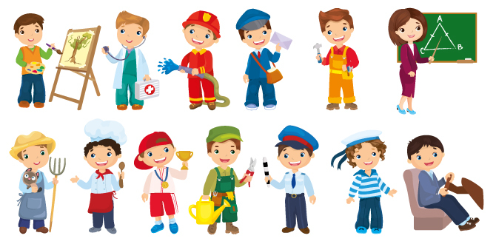С возрастом информация должна дополняться.



**Как познакомить ребенка с профессиями?**

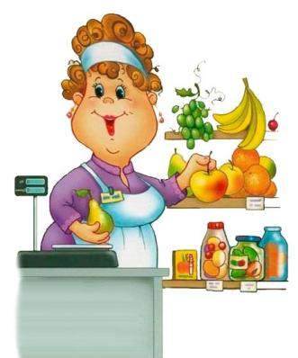Чтобы рассказать малышу о таких профессиях как продавец или строитель, можно сходить в продуктовый магазин, подойти к возводящемуся или ремонтируемому зданию и на наглядных примерах описать принципы работы и используемые инструменты. Например, продавец взвешивает и упаковывает фрукты, а затем за плату отдает их покупателю и т.д.

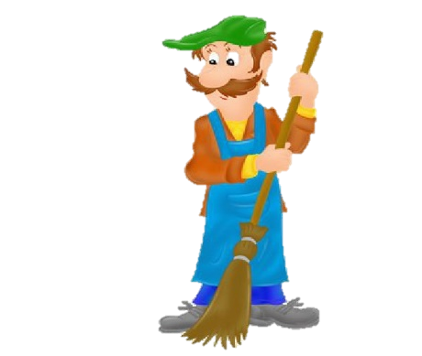Наблюдайте за трудом взрослых во время прогулок. Гуляя с малышом, либо направляясь в детский сад, к врачу, в магазин, по другим маршрутам, обращайте внимание на тех, кто в это время работает – дворник, продавец, водитель, строитель, воспитатель, врач и др. Поговорите с ребенком о том, что делает конкретно каждый из специалистов, и, что к их труду нужно относиться с уважением.

Например, учите ребенка бросать мусор только в урну. Расскажите ему, что рано утром дворники подметают улицы, чтобы город был чистым, и всем было бы приятно гулять в нем. В магазине обратите внимание на то, что товар был привезен на больших машинах рано утром, потом его выгрузили грузчики, а продавцы аккуратно составили все на полках.

Расскажите детям о профессии о своей профессии. Постарайтесь объяснить суть вашего труда, его важность для других людей. Например, папа вместе с другими строителями, строит дома, чтобы потом там жили люди. Осветите профессии людей, которые трудятся вместе с вами.



Рассказывайте с уважением о своих коллегах. Расскажите, что вам нравится приносить пользу людям, что вы с удовольствием ходите на работу. Покажите грамоты и награды, которые вы получили.

Не стоит насаждать ребенку свое мнение по поводу привлекательности одной профессии над другой. Это создает пренебрежительное отношение к людям данных профессий. Ведь кому-то, например, и пол мыть нужно, и мусор возить.

Так же знакомство детей с профессиями происходит во время игр. Обязательно поиграйте с ребенком на тему разных профессий. Дайте возможность побывать ему в качестве повара, врача, полицейского, учителя и т.д. Это лучшая возможность для ребенка познать профессию изнутри, узнать интересные нюансы, попробовать принимать ответственные решения. Вы увидите, как ваш ребенок буквально повзрослеет на глазах.

Поиграйте с ребенком в настольно - печатные игры связанные с профессиями. Для более старших детей подойдут карточки, игры в лото, в доктора, в магазин.

Помимо всего этого, рисуйте или раскрашивайте вместе представителей разных профессий, их инструменты, одежду. Обсуждайте, кто и что делает, выслушивайте мнение ребенка о том, хочет ли он этим заниматься или нет.

Можно в продолжение игры загадать загадки на тему «профессии». Дети с удовольствием участвуют в подобных заданиях.



Детям о профессиях можно узнать при помощи чтения книг.

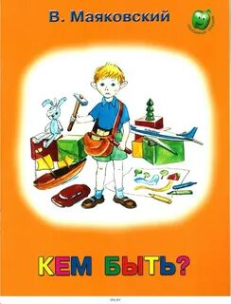Многие детские поэты и писатели излагали описания тех или иных рабочих профессий в своих произведениях: Дж. Родари – «Чем пахнут ремесла?» В. Маяковский – «Кем быть?» А. Барто – «Маляр», «Песня моряков», «Ветеринарный врач». С. Михалков – «Парикмахер», «Дядя Степа».  Б. Заходер – «Портниха», «Строители», «Сапожник», «Шофер». С. Чертков – Детям о профессиях: «Пограничник», «Доярка», «Фокусник», «Повар», «Парикмахер», «Столяр», «Ветеринар», «Летчик», «Моряк», «Фермер», «Рыбак», «Пожарный», «Ученый», «Музыкант» и др.  Читая произведение и показывая иллюстрацию, можно доступно объяснить ребенку, кто такой пограничник, почтальон или механик.

Изучая вместе с ребенком разные профессии, не забывайте закреплять полученные знания, повторяя информацию в легкой, занимательной форме. И помните, что одна из важных задач – не только формирование понимания у малыша важности каждой профессии, но уважения к труду окружающих людей, которые вкладывают много сил и стараний в свою работу, по-настоящему любят свое дело.

